Методика использования системы LMS в образовательном процессе
- Вбиваем в поисковую строку любого доступного браузера: «ЛМС ТвГУ»; кликаем по предложенной строчке.

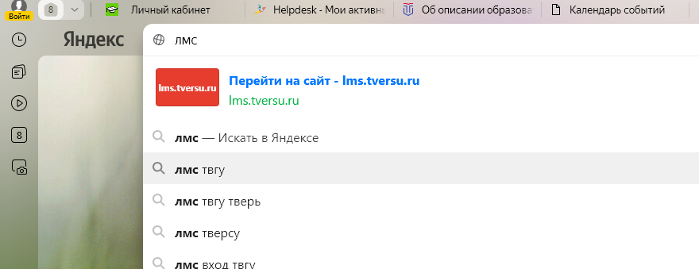

- Открываем сайт lms.tversu.ru

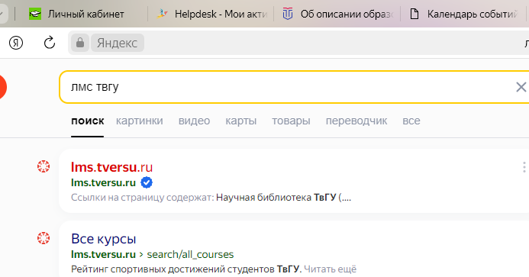

- Вводим логин и пароль; нажимаем на «Sing in» и входим в свой личных кабинет

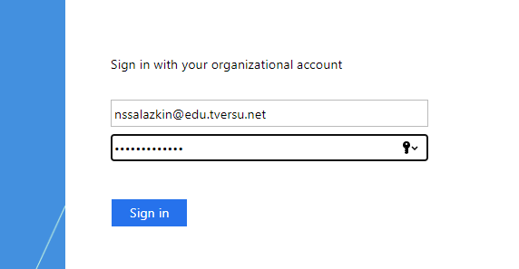

- При входе вы попадаете в «Информационную панель», где отображаются подгруженные дисциплины.

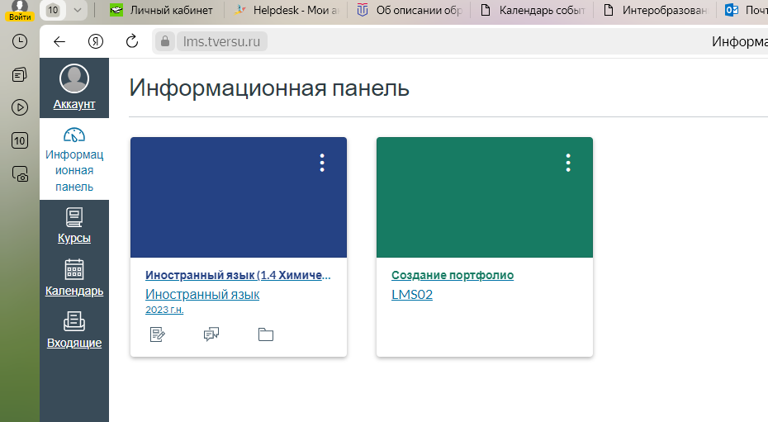

- Кликнув по необходимой дисциплине, вы попадаете в раздел «Курсы». Здесь вы можете смотреть задания, файлы, оценки и т.д., которые подгрузил преподаватель.

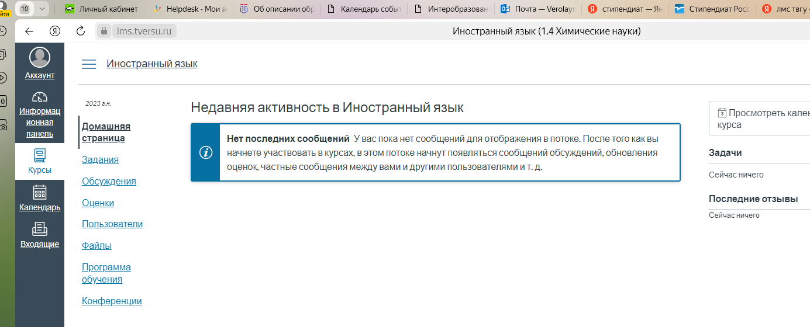

- В подразделе «Файлы» преподаватели обычно публикуют материалы занятий или задания.
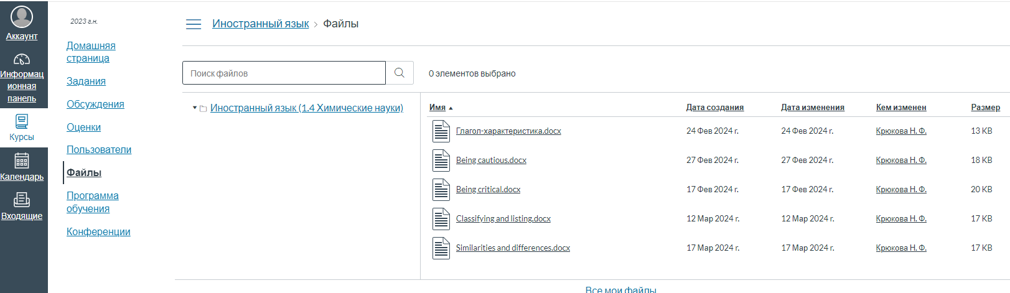
- Личный кабинет и портфолио заполняются по желанию обучающегося.

